Industri PC: hukommelsen får et turbo boost
M.2-hukommelse betyder hurtigere adgang og højere kapacitet
B&R udvider mulighederne for massehukommelse i industri PC'erne Automation PC 3100 og Panel PC 3100. Ud over CFast-kortene er det nu også muligt at bruge M.2-moduler. Den type hukommelse giver hurtig adgang og op til 1 TB lagerkapacitet.
M.2-hukommelsesmodulerne er meget kompakte og baseret på MLC-teknologi. Deres høje kapacitet gør dem især anvendelige til datalogning og andre datakrævende applikationer. Den øgede lagerkapacitet sammenlignet med et CFast-kort, hvilket betyder, at der kan skrives mere data i løbet af levetiden.
M.2-hukommelsen monteres i et foruddefineret interface-slot på industri PC'en. M.2 Solid State Disken kan installeres fra fabrikken eller tilføjes af brugeren på stedet. Sammen med de to CFast-slots kan hver Automation PC nu udstyres med i alt tre lageringsenheder.

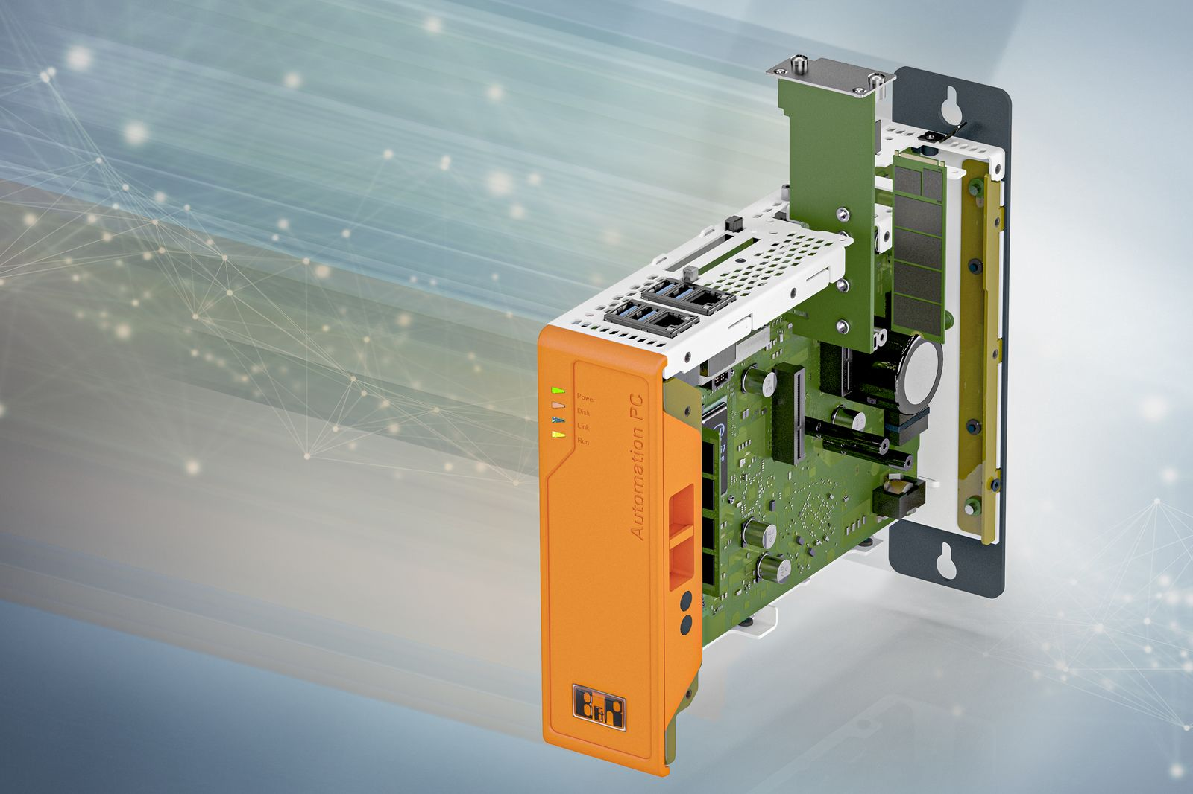
Automation PC 3100 kan nu også udstyres med et M.2-hukommelsesmodul.

Om B&R Industrial Automation i Danmark
B&R i Danmark er et datterselskab af B&R Industrial Automation, som er en innovativ automationsvirksomhed med hovedkontor i Østrig og kontorer i hele verden. Den 6. juli 2017 blev B&R en selvstændig forretningsenhed i ABB Group. Som global markedsleder i industriel automatisering kombinerer B&R den nyeste teknologi med avanceret ingeniørarbejde for at forsyne kunder i stort set alle brancher med de mest optimale løsninger inden for automation og proceskontrol. Firmaets styrings- og drevløsninger samt industri PC’er og visualiseringssystemer sætter nye standarder inden for industriel automation. Med Industrial IoT kommunikationsstandarder som OPC UA, POWERLINK og openSAFETY såvel som den effektive software platform Automation Studio, skubber B&R konstant grænserne for hvad der er muligt inden for automatisering. Den nyskabende ånd og en klar forpligtelse af skabe simple processer sikrer B&R til at være på forkant med industriel automatisering og overstige kundernes forventninger.
Ved genoptryk af denne pressemeddelelse, venligst send en kopi til:
B&R Industrial Automation A/S
Marketingafdeling
Rolundvej 17-19
5260 Odense S
office.dk@br-automation.com

